Как адаптировать дом или квартиру для незрячего и слабовидящего ребенка
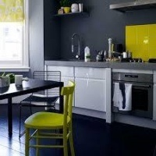
Многие семьи, которые воспитывают детей с нарушением зрения, обеспокоены тем, как сделать свой дом или квартиру безопасным для них. Существует множество простых вещей, которые можно сделать, чтобы помочь своему ребенку безопасно передвигаться по дому или в квартире и при этом использовать остаток своего зрения и(или) другие чувства, например, осязание.
Оцениваем обстановку
Кроме вопросов безопасности (см. раздел «Делаем дом ребёнка безопасным») важно подумать и о том, как организовать пространство и вещи в квартире так, чтобы у незрячего или слабовидящего ребёнка была возможность развивать те навыки, которые у него уже есть, и учиться делать новые вещи самостоятельно. Поговорите с тифлопедагогом, преподавателем СБО и ориентировки в вашем детском саду или школе о том, как обустроить квартиру так, чтобы ваш ребёнок мог действовать в ней максимально самостоятельно.
Если у вас нет такой возможности, здесь мы предлагаем несколько базовых принципов адаптации дома:
- Освещение
- Блики
- Цвет
- Контраст
- Текстура, этикетки и маркировки
- Безопасность
- Порядок и беспорядок
Если у вашего ребенка есть остаток зрения, вы можете помочь ему использовать свое видение максимально эффективно, контролируя освещение, блики, цвет, контраст, а также порядок (!) в доме.
Освещение: большинство детей с ослабленным зрением предпочитают естественный свет, который проникает в дом через окна. Однако для некоторых детей, особенно тех, у кого альбинизм, аниридия (отсутствие радужной оболочки глаза) или другие заболевания, вызывающие светобоязнь, слишком яркое освещение может вызвать дискомфорт. Если вы видите, что ваш ребенок щурится от света, постарайтесь повесить на окна непрозрачные шторы или жалюзи с антибликовой поверхностью - так вы можете контролировать, сколько света поступает в комнату и при необходимости регулировать его количество.
Некоторые занятия вашего ребенка, например, такие, как чтение, требуют дополнительный свет. В этом случае лучше иметь лампу на гибкой ножке, чтобы угол падения света можно было регулировать. Еще лучше, если эту лампу вы могли бы легко перемещать из одного места в другое, если понадобится.
Блики: большинство людей не любят смотреть на яркую бликующую поверхность. Отраженный от блестящей поверхности свет особенно неудобен для некоторых детей с ослабленным зрением. Постарайтесь, например, исключить или свести к минимуму блики на экране вашего телевизора. Экспериментируйте со светильниками, чтобы выяснить, где они могут быть установлены, чтобы создать наименьшее количество бликов от поверхностей различных предметов. Поскольку свет является источником бликов, регулируемые оконные покрытия могут также быть полезными в течение дня. Используя однотонную скатерть (контрастирующую с цветом посуды!), вы также можете уменьшить блики на поверхности стола.
Цвет: вы можете обнаружить, что ваш ребенок отдает предпочтение каким-то определенным цветам, например, красному или желтому. Эти цвета, возможно, он видит. Если так, то попробуйте использовать красный и желтый цвета везде, где вам нужно привлечь внимание ребенка к каким-то предметам. Например, пусть зубная щетка ребенка и чашка в ванной, его полотенце будут именно таких цветов. Вы можете также использовать цвет, чтобы помочь ребенку держать его комнату в порядке, например, расставив цветные коробки или корзинки для хранения разных типов вещей или игрушек.
Контраст: Для детей с нарушением зрения очень важна высокая контрастность между предметом и фоном, на котором этот предмет хорошо заметен. Например, черные буквы на белом фоне легче увидеть, чем бледно-зеленые буквы на зеленом фоне. Оглянитесь вокруг: поищите, где можно увеличить контраст в вашем доме. Вашему ребенку будет проще увидеть, например, ярко-красную наволочку на фоне белой простыни на кровати, чем наволочку и простыню одинакового цвета.
Подумайте также о контрасте ящиков в шкафах. Вы можете сделать цветные вкладыши в полки, чтобы увеличить контрастность.
Если вы кладете ребенку еду на тарелку, подумайте над тем, чтобы посуда контрастировала с едой. В этом случае ребенку будет легче заметить, что он ест. Например, бежевого цвета хлопья лучше видны в темной чашке, чем в белой.
Сравните, как выглядит еда на тарелках:
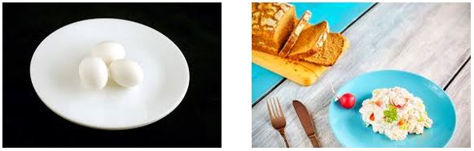
Вот несколько примеров того, как контраст может сделать ваш дом безопаснее и доступнее для вашего ребенка:
Мойка без контраста и контрастная
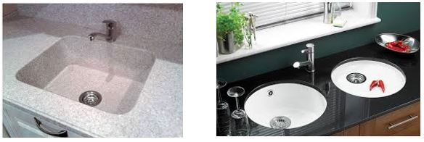
Ванна зона без контраста и с контрастом
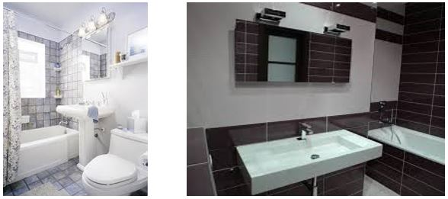
Низкая и высокая контрастность кухни
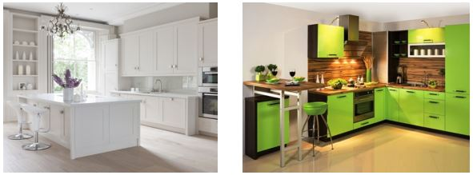
Текстура, этикетки и маркировки: независимо от того, может ли ваш ребенок хоть что-то видеть, поощряйте его использовать осязание, чтобы знать о том, где находится та или другая вещь в вашем доме. В ванной, например, можно обвязать резинкой ручку зубной щетки ребенка, чтобы он мог быть уверен, что это его щетка, а не чужая. Можно подумать о тактильных метках в кухонном шкафу, где хранятся, например, хлопья или орешки, и тогда ребенок может сам их найти. Если ваш ребенок учит Брайль, то, по мере того как он становится старше, вы можете подписать шрифтом Брайля «этикетки» и прикрепить их к различным предметам. Если ребенок не знает брайлевского шрифта, этикетка может иметь рельефную форму или какую-нибудь другую текстуру. Покажите ребенку (дайте ее потрогать), какая этикетка принадлежит какому предмету.
Ваш ребенок может также использовать такие «подсказки», как ковер или плитка на полу, чтобы знать разницу поверхностей в гостиной и на кухне. Это тоже будет помогать ему самостоятельно ориентироваться в доме. Ищите все возможности, чтобы тактильно выделить ту или иную зону или предметы в комнатах, и тем самым увеличить самостоятельность ребенка и его мобильность. Например, можно положить небольшой текстурированный коврик возле окна, чтобы помочь ребенку самому найти коробку для игрушек, которая там находится.
Безопасность: когда у вашего ребенка есть нарушения зрения, особенно важно организовать пространство в доме таким образом, чтобы защитить малыша от возможных травм. Например:
- обратите внимание на то, чтобы коврики в вашем доме не скользили, иначе это может привести к падению. Для этого можно с обратной стороны коврика по его периметру пришить специальную ленту;
- держите двери в комнаты и дверцы шкафа всегда закрытыми, или положите тяжелый предмет под двери так, чтобы подпереть их до упора и не дать им закрываться.
- напоминайте всем в семье убирать с пола на свои постоянные (!) места игрушки, гаджеты, инструменты, игры, рюкзаки, портфели и все остальное, обо что может споткнуться незрячий ребенок;
- храните бытовые моющие средства и какие-либо лекарства в шкафах, которые не могут быть открыты вашим ребенком. Вы можете использовать замки, которые легко открыть вам, но трудно открыть ребенку.
Большинство незрячих детей хорошо знают планировку собственного дома или квартиры. Они не используют трость, чтобы передвигаться по дому, но когда ваш ребенок начал передвигаться по квартире, научите его при этом держать руку перпендикулярно стене, чуть согнутой в локте, слегка перед собой, так как в таком положении рука предупреждает ребенка о любой преграде, с которой он может столкнуться.
Избегайте при этом вешать на стены картины на уровне высоты поднятой руки вашего ребенка. Лучше повесить их выше, для того чтобы ребенок при передвижении по квартире их не задевал.
Порядок и беспорядок: когда полки или столешница переполнены посудой или другими вещами, которые при этом тесно расположены друг к другу, - любому человеку трудно выбрать какой-либо конкретный предмет. А для слабовидящих детей или детей с небольшим остатком зрения это может стать еще более трудной задачей. Не позволяйте беспорядку накапливаться на полках ванной комнаты, кухонном столе, на полках или в шкафах. Подумайте о том, каким образом расположить предметы на полках, чтобы они могли быть более заметны, и ребенок мог легко их найти самостоятельно.
Попробуйте посмотреть на предметы с точки зрения вашего ребенка. Например, то, что легко видно с высоты вашего роста, может быть невозможно увидеть с высоты роста вашего ребенка. Расположите вещи, которые он должен видеть, на уровне глаз ребенка. Возможно, вам покажется, что это непрактично (размещать фотографии, светильники и предметы по всему дому, учитывая потребности вашего ребенка), но ведь мы заботимся о безопасности и самостоятельности вашего малыша?

